|  |
| --- |
| **2. Klausur, Klasse 11f, 02.07.2013** |

|  |
| --- |
| **Hinweis:** Bevor ihr die Lösungen zu den unten befindlichen Aufgaben auf den Klausurbögen notiert, sollt ihr den beigefügten Konzeptzettel stichwortartig ausfüllen. So könnt ihr eure Gedanken vor der Umsetzung in einen zusammenhängenden Text vorstrukturieren. Der Konzeptzettel wird bewertet und ist Teil der Gesamtleistung. |

|  |
| --- |
| **Aufgabe 1 (Kugelstoßen) (24P)** |

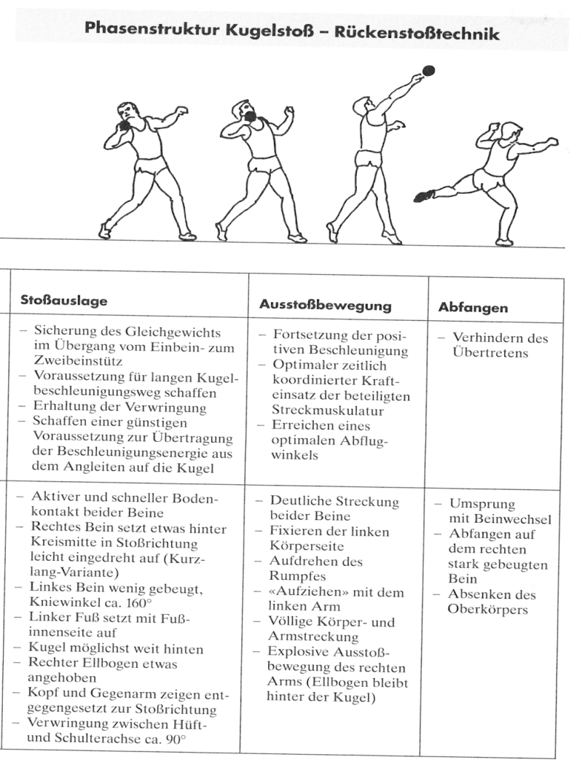

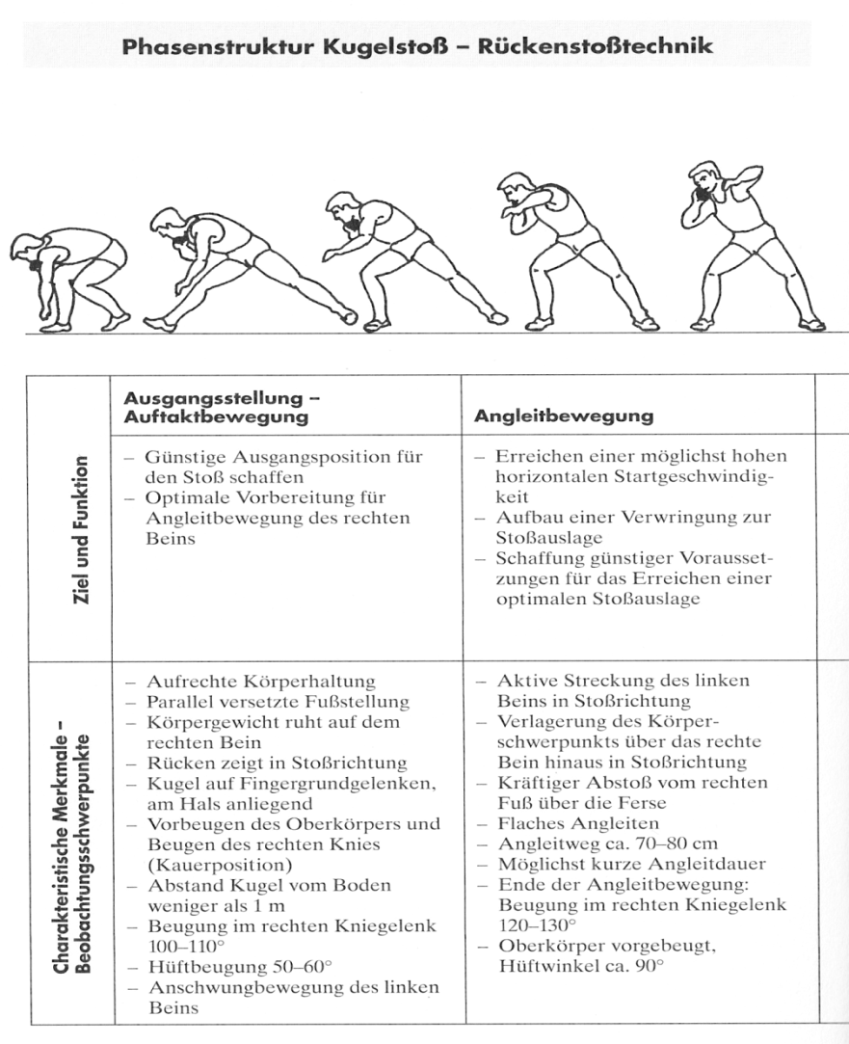

In der obigen Bilderreihe wird die Rückstoßtechnik des Kugelstoßes dargestellt.

1. Nenne die wesentlichen Phasen der Rückstoßtechnik und stelle die Lehrweise zur Einführung dieser Bewegung unter besonderer Berücksichtigung des Sicherheitsaspektes und der Organisation dar. (10P)
2. Gib die wichtigsten konditionellen und koordinativen Voraussetzungen für das Kugelstoßen an und begründe deine Angaben, indem du dich auf Phasenstruktur der Rückstoßtechnik beziehst. (10P)

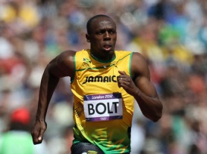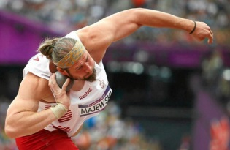Aktuell ist **Tomasz Majewski** der weltbeste Kugelstoßer. Er stößt die Kugel fast 22 m weit (Bestweite: 21,95 m, 2009 in Stockholm). Der beste 100 m Sprinter ist bis heute **Usain Bolt** mit dem Fabelweltrekord von 9,58 Sekunden (Berlin, 2009).

Wir nehmen nun an, dass Tomasz Majewski ein Wettrennen gegen Usain Bolt aus dem Tiefstart über eine Distanz von 5 m machen würde.

1. Begründe unter Angabe mindestens zweier Argumente, welcher Leichtathlet dieses hypothetische Wettrennen deiner Meinung nach gewinnen würde. (4P)

|  |
| --- |
| **Aufgabe 2 (Schnelligkeit eines Basketballers) (6P)** |

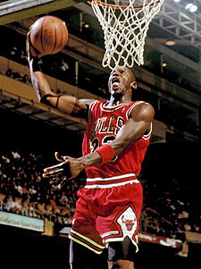Nach Martin u. a. ist die „**Schnelligkeit“** folgendermaßen definiert:

„Schnelligkeit bei sportlichen Bewegungen ist die Fähigkeit, auf einen Reiz bzw. auf ein Signal hin schnellstmöglich zu reagieren und/oder Bewegungen bei geringen Widerständen mit höchster Geschwindigkeit durchzuführen."

Gib auf der Basis der Definition von Martin die drei Komponenten der Schnelligkeit an und beschreibe sie am Beispiel eines Basketballers.

|  |
| --- |
| **Konzeptzettel** |

|  |
| --- |
| **Aufgabe 1 (Kugelstoßen)** |

|  |  |
| --- | --- |
| a) Phasen der Rückstoßtechnik nennen:  1.  2.  3.  4.  5. | Methodische Schritte bei der Einführung:  1.  2.  3.  (4.)  (5.) |

Sicherheitsaspekte und Organisationshinweise beim Kugelstoßen nennen:

-

-

-

|  |  |
| --- | --- |
| b) Konditionelle Voraussetzungen nennen (mindestens 3) und mit Phasenstruktur begründen: | Koordinative Voraussetzungen nennen (mindestens 2) und mit Phasenstruktur begründen: |

c) Argumente für deine Meinung, wer das Wettrennen gewinnen wird:

-

-

-

|  |
| --- |
| **Aufgabe 2 (Schnelligkeit)** |

|  |  |  |
| --- | --- | --- |
| Komponenten der Schnelligkeit nennen:  1.  2.  3. | Bei welchen Bewegungen /In welchen Situationen benötigt der Basketballer welche Komponente der Schnelligkeit (Je Komponente ein Beispiel):  1.  2.  3. | |
| **Bewertungsbogen für** | |

|  |  |  |  |
| --- | --- | --- | --- |
|  | **Aufgabe 1** | Mögliche  Punktzahl | Erreichte  Punktzahl |
| a) | Phasenstruktur angeben:   * Startposition und Auftaktbewegung * Angleiten in die Stoßauslage * Stoßauslage * Ausstoßbewegung * Abfangen   Methodische Schritte nennen:   * Vorübungen mit Medizinbällen * Stöße aus der Stoßauslage * Angleiten in die Stoßauslage und Ausstoßbewegung   Sicherheits- und Organisationsaspekte angeben:   * Kugelstoßer stoßen in Linienaufstellung auf Signal zeitgleich in eine Richtung * Kugelstoßer holen auf Signal Kugeln zurück und übergeben sie. | **10P (I)** |  |
| b) | Konditionelle Voraussetzungen beschreiben und mit Phasenstruktur begründen:  * Maximalkraft/Schnellkraft im Bereich der Beine/Arme für Ausstoßbewegung * Aktionsschnelligkeit und Beschleunigungsfähigkeit (Angleiten in Stoßauslage) * Stoßkraft für die Ausstoßbewegung * Allgemeine Rumpfkraft (Verhinderung von Überbelastungen).  Koordinative Voraussetzungen beschreiben und mit Phasenstruktur begründen:  * Gleichgewichtsfähigkeit (Abfangen, Auftaktbewegung) * Rhythmisierungsfähigkeit (zeitliche Rhythmisierung der Teilphasen) * Kopplungsfähigkeit (Übergang von Stoßauslage und Ausstoßbewegung) * Umstellung- und Anpassungsfähigkeit (Wetter, Untergrund) | **10P (I-II)** |  |
| c) | Entscheidung begründen:  * Hohe Maximal- und Schnellkraft des Kugelstoßers im Bereich der Beine * Hohes Beschleunigungsvermögen des Kugelstoßers * Technikvorteile des Sprinters * Massenvorteil des Sprinters | **4P (III)** |  |
|  | Summe Aufgabe 1 | **24P** |  |

|  |  |  |  |
| --- | --- | --- | --- |
|  | **Aufgabe 2** | Mögliche  Punktzahl | Erreichte  Punktzahl |
|  | Drei Komponenten der Schnelligkeit und zugehöriges Beispiele angeben:Reaktionsschnelligkeit (Umschalten, 1-1-Situationen, Verteidigung)Frequenzschnelligkeit (geradlinige Sprints)Aktionsschnelligkeit (Antritte, Gleitschritte) | **6P (I-II)** |  |
|  | Summe Aufgabe 2 | **6P** |  |

|  |  |  |  |
| --- | --- | --- | --- |
|  | 1 | 2 | Summe |
| Mögliche Punktzahl | 24 | 6 | 30 |
| Erreichte Punktzahl |  |  |  |
| Punktabzug wegen mangelnder Darstellungsleistung (bis zu 4P möglich) / Zusatzpunkte bei angemessenem Konzeptpapier (bis zu 4P möglich) | | |  |
| Gesamtpunktzahl nach Abzug/Addition wegen mangelnder Darstellungsleistung/angemessenem Konzeptpapier. | | |  |
| Note (30-26=1, 25-21=2, 20-17=3, 16-12=4, 11-6=5, <6=6) | | |  |